令和６年 月 日

取扱店登録申請書

可能な限りLogoフォームからの申請にご協力ください →

◆申請者情報
（ふりがな）
法人名
(法人のみ記入)
（ふりがな） |  | 印
代表者名

◆参加するキャンペーンに〇をつけてください。
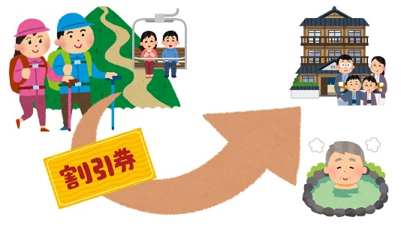
観光周遊促進事業

チェック欄

商業周遊促進実証事業
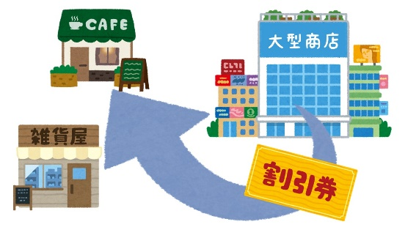

チェック欄

こども買い物パスポート事業

チェック欄

デジタルマップ登録

チェック欄
※町が制作するデジタルマップに、店舗情報が掲載されるようになります

◆店舗情報
（ふりがな）  店舗名 |  | 業種
 |  | 主な取扱品目
店舗紹介フレーズ
住所 | 〒 ―  諏訪郡富士見町
電話番号 |  | 入場料
URL |  | 駐車場
営業時間 |  | アクセス
休業日（曜日） |  | お支払方法
おすすめ商品
料金
店舗紹介
こどもたちへ  メッセージ | ※こども買い物パスポート事業に参加する方のみ記入
こども買い物パスポート提示の特典 | ※こども買い物パスポート事業に参加する方のみ記入

